收银：[http://oa.xinyou88.com/](http://crm.xinyou88.com/)mms 账号lixue 密码123456

收银员的日常工作主要就是会员登记、充值、消费结算、挂单、打印各类单据、查看消费流水、积分兑换礼品等，以及老板授权的其他操作。

**一：常用功能**

单击“**常用功能”**，可以实现如下操作：

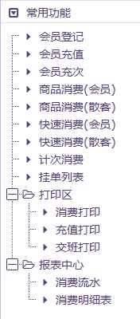

**1.1 会员登记**

点击**“会员登记”**进入如下界面：

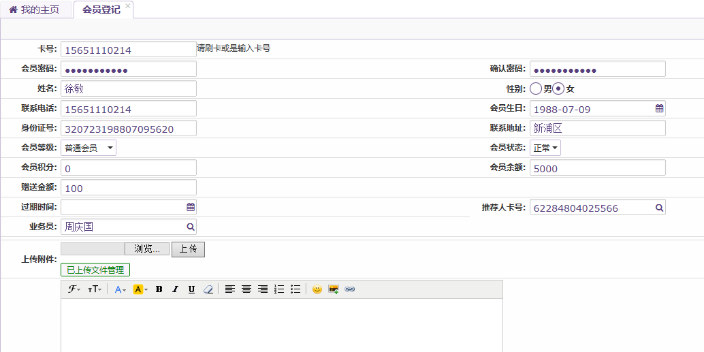

**“卡号”**一栏，可以通过读卡或刷卡设备获取会员卡号，也可以直接使用顾客手机号码作为会员卡号，同时让会员为该会员卡设定密码，以便消费时验证；**“会员生日”**请按实际选择正确的日期，在将近会员生日的时候，系统主页面会有最近要过生日的会员的提醒，美容院可在会员生日当天发送生日祝福或准备一些小礼品及其他回馈活动，促使我们能够更好的服务顾客，留住顾客。生日提醒如下图：

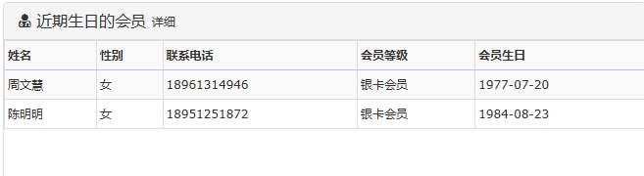

**“会员等级”**可根据美容院制定的宣传方案来选择，如首次办卡充值10000元即可享受铂金卡待遇，所有消费均按铂金卡折扣计算；**“会员积分”**和**“赠送金额”**同样也是根据首次办卡的宣传方案来添加。**“推荐人卡号”**可不填，也可选择实际介绍人；**“业务员”**可不填，也可按实际情况选择某业务员姓名，被选择的业务员根据美容院制定的提成方案和业务员结算提成额。

**1.2 会员充值**

点击菜单栏中**“会员充值”**，输入或通过读/刷卡机具获得会员卡号，点击**“查询”，**见下图：

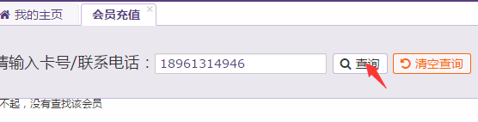

卡号验证正确进入如下界面：

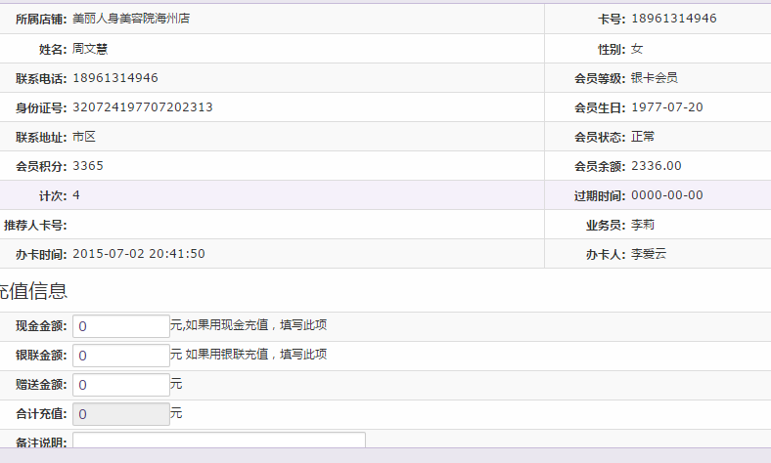

**1.3会员充次和结算**

会员在充值以后我们就可以进行会员充次的操作。会员充次主要是针对套餐消费，这个主要根据店里的情况具体来说。

选择**”会员冲次”**点击右下角的，然后选择充值的产品，次数，**提成员工**我们可以选择也可以不选，这时我们可以看到左边会自动根据消费金额来扣除会员卡中的金额，如果会员卡中的金额不够时，我们也要提醒顾客，如果剩下的金额顾客选用现金支付时我们就在**“现金支付”**中输入顾客所付金额，相对的如果所付现金多余应付金额的时候“**找零金额”**中也会自动算出结果，如果是银联卡支付，那么就通过银联POS机来操作，相应的在**“银联支付”**中输入实际应付的金额，选择**“马上结算”**，点击**“保存”**，这时会有顾客消费的信息提示发送手机中。有的客户并不是马上结算我们也可以选择**“暂不结算，挂单”**，完成操作以后点击**“保存”**，如图所示：

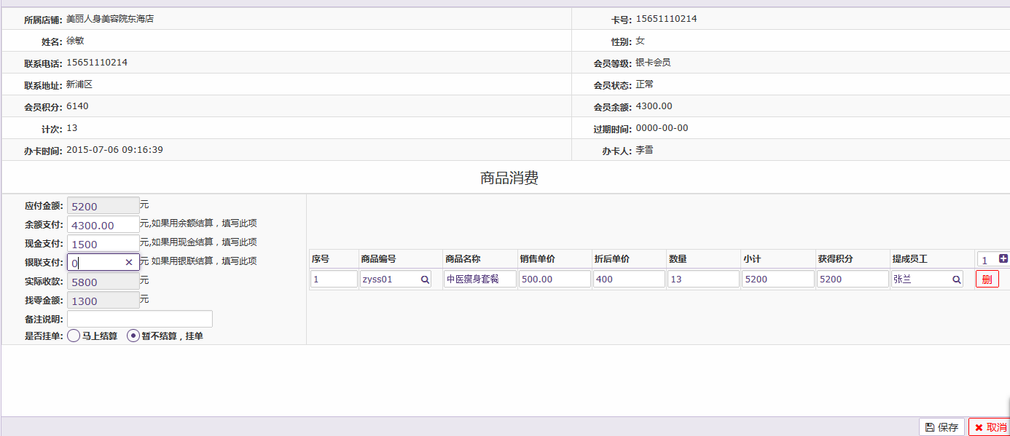

如果会员选择了暂不结算，在完成消费想要付款时，我们进入**“挂单列表 ”**中查找，这时我们直接点击**“结算”**，会转变成如下所示：

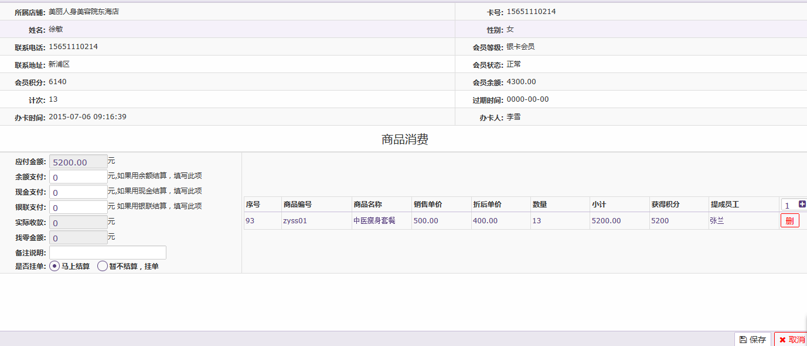

这时我们在左边的结算一栏中输入应该付款的金额即可，然后点击**“保存”**。

当普通顾客前来消费时，我们可以在**商品消费（散客）或者快速消费（散客）**中进行结算。具体操作和会员消费的结算方法相同，此时我们也可以向顾客推荐办卡，告诉他们会员卡消费可以带来的折扣，并且还可以累加积分用来兑换商品。

**1.4消费打印**

如果您的店里规定每位顾客消费以后都需要签字时，在**“打印区”**我们可以直接进行消费打印。我们也有专门的**“交班打印”**，方便了对库存的清点，一天的营业额的总结，这时直接点击**“打印”**即可。

**二：会员管理**

会员**密码更改**需要会员提供旧密码，如果密码被会员遗忘，这个时候我们可以在**“重置密码”**处进行设置。通过读/刷卡器或者是直接输入卡号的方式读取出会员卡的基本信息，然后再让顾客设置新的密码。如图所示：

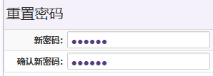

如果顾客出现会员卡丢失现象，我们也不必慌张，在**”会员管理”**中选择**”挂失锁定”**，在最下面一行有一个**”挂失锁定”**，里面有不同的会员卡的状态，点击**”下拉菜单”**选择会员卡的状态，点击**”保存”**即可，这样会员卡就会处在不可使用的状态如图所示：

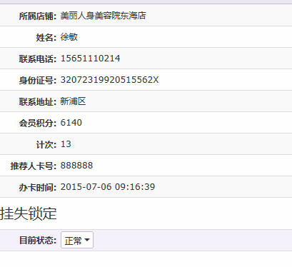

**三：积分管理**

当顾客的消费增多时，积分也在相应的增长，很多顾客就会进行积分查询或者是积分兑换，因此我们需要知道的是顾客的积分，可兑换的商品，这些我们可以在积分礼品中了解到。举例积分兑换。点击**”积分兑换”**，输入或者通过读/刷卡器输入要进行兑换的客户的卡号。点击右下角的**“+”**，在商品名称中选择兑换的商品，数量，相应的积分数就会出来，简单而快捷，如图所示：

